DBMS / NewSQL DBMS 03
需要大容量数据的快速、稳定处理和灵活扩张性时，
请关注“Goldilocks”

'Goldilocks'是一个基于NewSQL的集群数据库，它提供超过1000个内核的横向可扩展性，以微秒单位速度处理PB级数据。 考虑到这些优势，它被用作下一代金融机构系统的数据库，如韩国交易所，三星证券和Bithumb虚拟货币交易所。 它还适用于中国联通的实时结算/计费系统，服务全国31个省市的3.5亿用户。 我们将介绍“海量数据高速处理”用Goldilocks的主要功能和特性，通过实际案例查看其效果，以及它们如何应用于未来的业务。
与其他NewSQL 数据库一样，Goldilocks采用内存数据库技术来保证超快的性能。但是，它拥有近30年来在内存数据库领域积累的经验和技术，体现出了业界最高水平的性能和优势， 这是一个很大的区别。
为了最大限度地发挥内存数据库架构的性能优势，Goldilocks采用了并行处理技术，如并行加载和并行索引构建。 它可以极大地提高与数据库连接的所有应用程序的速度，并且即使在客户端数量和应用程序复杂性增加时也能够以微秒为单位进行海量数据处理的解决方案。
此外，由于Goldilocks的设计是基于共享内存的多进程架构非多线程架构，因此应用程序可以访问共享内存以实现公司所需的超低的延迟。
在可用性和稳定性方面，它并不逊色于其他数据库。 它提供符合SQL 92标准的标准SQL和SQL计划高速缓存，视图表和模式。 提供JDBC / ODBC等DBC（DataBase Connectivity），嵌入式SQL和XA API以方便开发。 它还支持直接访问（DA）模式，该模式提供DBMS引擎作为超低延迟实现的库。 通过使用各种数据保护功能，例如支持基于事务RAC的Replica和支持基于日志的Parallel-Apply方式CDC（Change Data Capture）技术，可以实现高可用性。 尤其是为了消除因“易失性”内存造成的数据丢失，我们设计了磁盘上的重做日志文件(Rredo Log File)和检查点映像文件(Checkpoint Image File)，在出现故障的情况下也保证一致性和持久性。

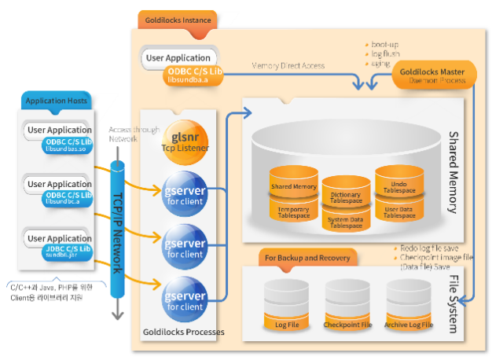 | 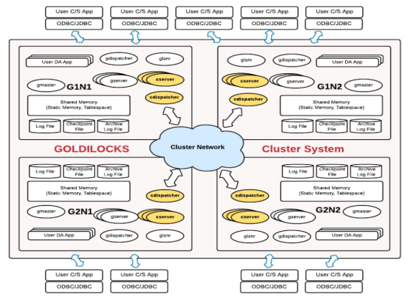
[图1] Goldilocks单机版和Goldilocks集群概述

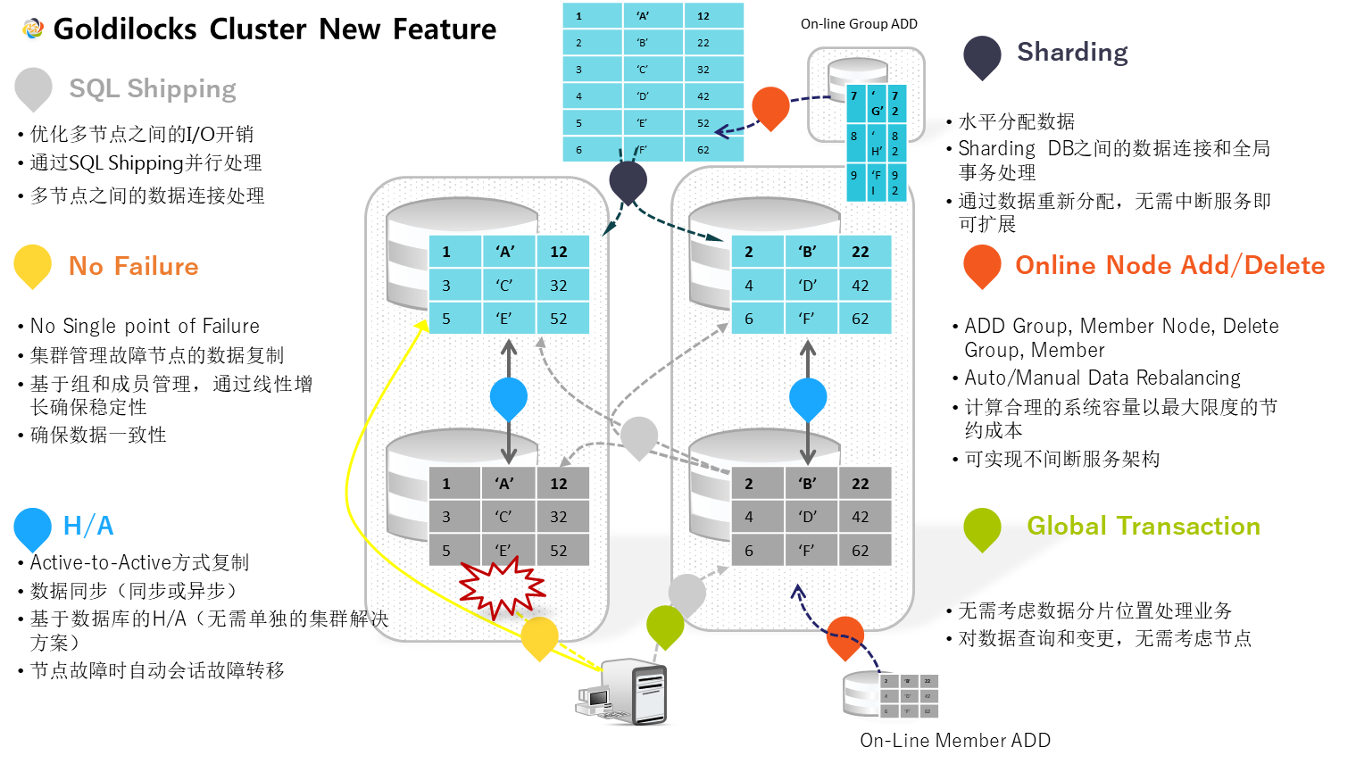
[图2] Goldilocks集群提供的新功能

提供高性能和可扩展性的Goldilocks集群8个核心功能
为了适应快速变化的IT环境和不断变化的用户需求，新推出的Goldilocks集群是一个高性能的横向扩展数据库平台。 它针对实时高速事务处理和分布式处理进行了优化，并通过Active-Active DR部署提供了数据库系统运营环境的创新。 为了确保高水平的性能和可扩展性，Goldilocks中新增的核心功能可归纳如下。

- 数据分片策略|
Goldilocks集群支持各种分片策略，如散列（Hash），范围（Range），列表（List）和克隆（Cloned），通过建立数据分片策略，使横向扩展集群的性能翻倍，包括大数据处理和分布式并行处理。 通过使用水平分割数据分布、在分片数据库之间连接数据、全局事务处理和数据再分配功能，可以在运行期间在线进行增加/减少节点，公司可以根据业务服务特征建立最佳分片策略。

- 在线增加/减少节点|
在运行期间在线增加或减少节点的能力，不仅在可扩展性方面灵活有效，而且在有效管理和操作需要高成本的数据库服务器资源方面也是有利的。 考虑到最近的趋势，即难以预测交易的高峰时间，它根据时间点计算和使用适当的系统容量的能力更具吸引力。 根据事务量增加数据库服务器的容量时，可以通过添加组(Group)和成员(Member)来重新分配数据，然后重新平衡数据并重新手动平衡数据（移动和分割）。 如果事务稳定到平均水平，就可以删除组和成员。 无需时常准备高端硬件容量来跟上不可预测的高峰时间。

- SQL Shipping |
在分布式环境中，在更改或查询数据时发生的网络成本降低也是实现快速性能的重要因素。 Goldilocks集群通过SQL Shipping更改数据和查询分布式环境中的数据，最大限度地减少节点之间的数据移动，从而减少了网络I / O开销，并通过支持多节点数据连接来支持网络成本降低。

- 完美的内存RAC |
即使性能和可扩展性非常出色，如果不能保证多节点之间的服务连续性和数据一致性，就不能应用于关键任务。 Goldilocks集群是基于内存的完整RAC（Real Application Cluster）技术。通过在复制配置中复制多个数据副本来确保数据和服务的连续性，以便在特定节点发生故障时也能连续服务。在一般的RDBMS中，使用基于磁盘共享的集群，在超过5个节点的情况下，效率非常低。而在Goldilocks的内存RAC的情况下，基于网络的集群多达8192个节点。所有节点上都启用Active-Active读/写，并每个组更新主节点解决数据一致性和死锁问题。如果处理数据时节点发生故障，则重新连接到同一组中的另一个节点，并且在故障节点的物理恢复完成之后，通过数据重新平衡操作恢复故障节点的数据。

- 高可用性|
如果处理数据时节点发生故障，Goldilocks集群将重新连接到同一组中的其他节点，并且当故障节点物理恢复完成时，它通过数据重新平衡操作完全恢复故障节点数据来提供高可用性。

- 吞吐量的可扩展性|
Goldilocks集群通过增加节点来保证性能线性提高。 以All Master, All Active Node's Architecture，与节点数量成比例地提高了性能。 这是因为I/O开销优化可最大限度地减少I/O过程的性能损失。作为对Goldilocks集群的插入/查询/更新/删除的性能测试结果，随着节点数量的增加，整个系统的吞吐量也大大增加。

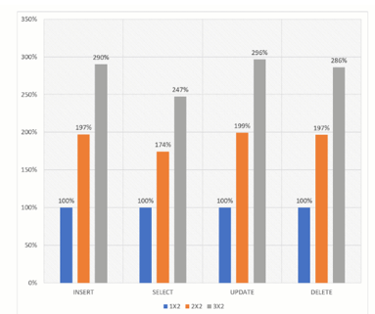

HW SPEC: Intel Xeon E5 2697v3 2.6GHz 14C * 2EA / 128G mem
DATA : 3,600,000 records, 200Byte/record, Clients : 32, 64, 96 ea
Partition: Range Partition/Sharding
[图3] Goldilocks集群的性能测试（单位：TPS）

- DA模式
Goldilocks集群提供的直接访问模式彻底改变了网络I/O架构。 DA模式没有网络开销，优化的语句处理提供的吞吐量比标准ODBC模式高10到30倍。

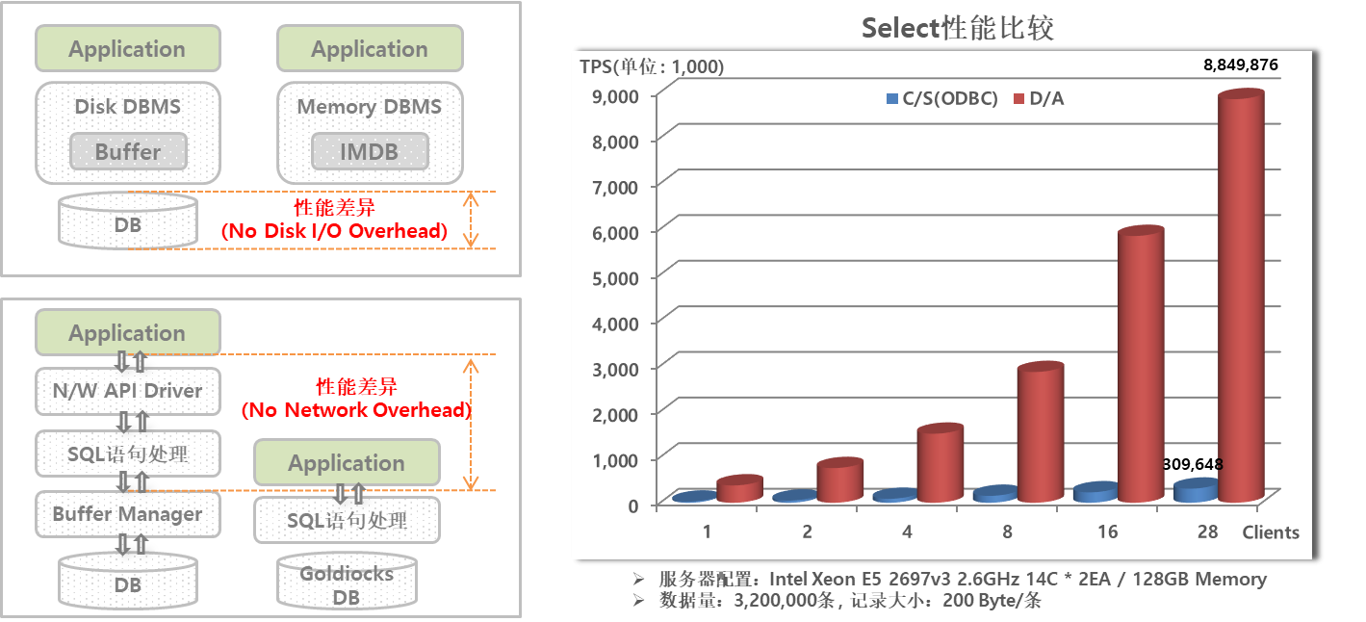
[图4]在Goldilocks集群中使用DA模式时的性能比较

- 支持行业标准接口
它支持行业标准接口，如ODBC，JDBC，嵌入式SQL和XA API，可轻松与各种第三方产品互通，并易于开发。可下载开源DBMS管理工具‘squirrel-sql’ , ‘DBeaver’等直接使用。'DBany'是Goldilocks的第三方DBMS管理工具，被评估为反映开发人员和管理员各种要求的产品，这是一种商业工具。

在金融领域受到关注
Goldilocks集群在在RDBMS级别高速处理大量数据并同时要求数据一致性的金融领域受到关注。这是因为交易系统，金融防欺诈系统，大规模系统等低延迟事务处理和超高速数据检索业务比例高。
‘EXTURE+’是韩国交易所运营的下一代交易系统，为了高效率、低成本、超高性能、高质量的交易系统，选择了'Goldilocks'。 由交易所-成员公司、Active-Active、运行-DR中心等同步形式构成的交易处理方式转换为异步，并且单个项目处理的吞吐量提高了80倍以上，基于㎲（1/100万）性能的超高速技术，改善了内存竞价集合、基于RDMA的委托/交易消息通信、基于多线程的框架的延迟，提高到之前系统的285倍，从而进入毫秒到微秒的处理速度时代。 内部评估‘EXTURE+’是比之前EXTURE更便宜，更高效的IT基础架构。

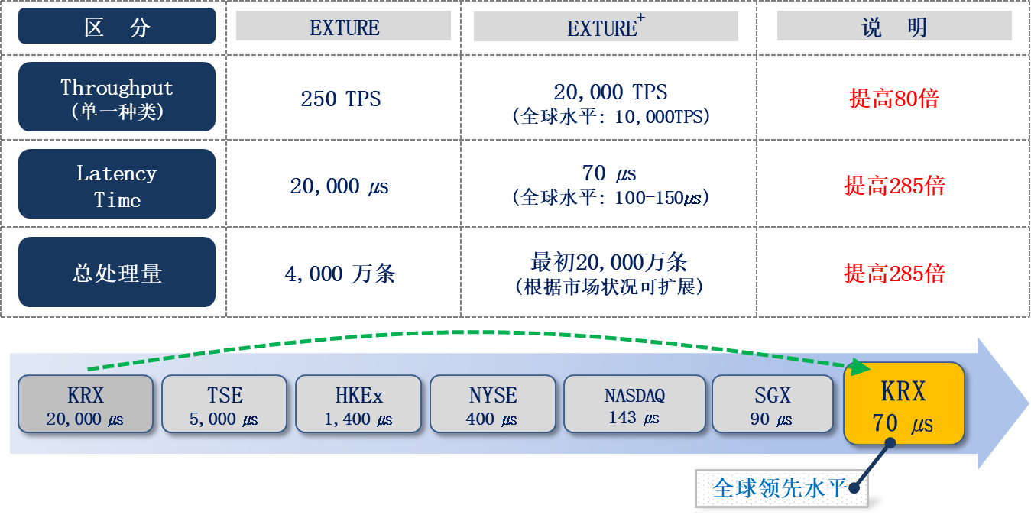
[图5] 采用Goldilocks的EXTURE+的吞吐量，延迟速度，总处理能力
<来源：基于开放平台的下一代证券交易系统，韩国交易所>

三星证券通过Goldilocks建立了在证券行业第一个Active-Active下单系统。通过LLM（Low Latency Messaging Middleware）实现Guarantied Messaging，保证业务连续性，并确保灾难恢复系统的持续可用性。
最近，在虚拟货币交易领域，处理性能和高峰时间的可扩展性、稳定的不间断服务等已成为热点问题。韩国最大的虚拟货币交易所首次在业界推出基于NewSQL DBMS 'Goldilocks'的系统。 为了加强虚拟货币交易平台Bithumb Pro的竞争力，客户提出了数十万用户同时访问的情况下也能保证稳定的性能及24x7x365不间断访问，不可预测的用户数暴增和新的货币上市等关键问题上也能实现可扩展的要求，Goldilocks满足了所有这些条件。
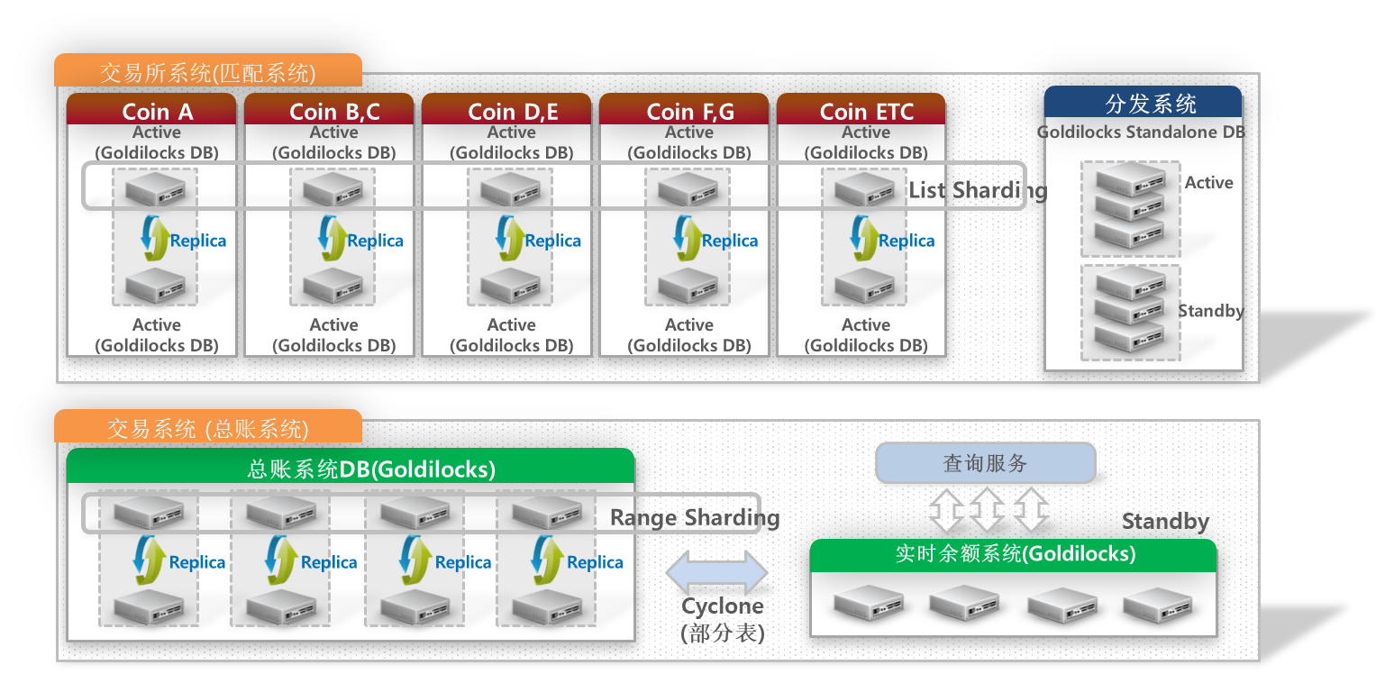
[图6]采用Goldilocks集群的Bithumb Pro

特别是，Bithumb Pro考虑每项服务的特点应用不同的分片技术提供稳定灵活的可扩展性。负责货币行情查询和交易的交易所数据库通过List Sharding在新货币上市时进行灵活的横向扩展，考虑客户和吞吐量增加而扩展的总账数据库则采用了Range Sharding。单独构建的实时余额系统实现快速查询和支付。

在通信领域，也有许多需要实时处理的业务，例如实时结算/计费。 中国联通是第二大电信运营商，它选择Goldilocks作为实时结算和计费的下一代系统cBSS的核心数据库。可以在内存上管理数十TB的大容量数据，提供快速稳定的实时结算服务。

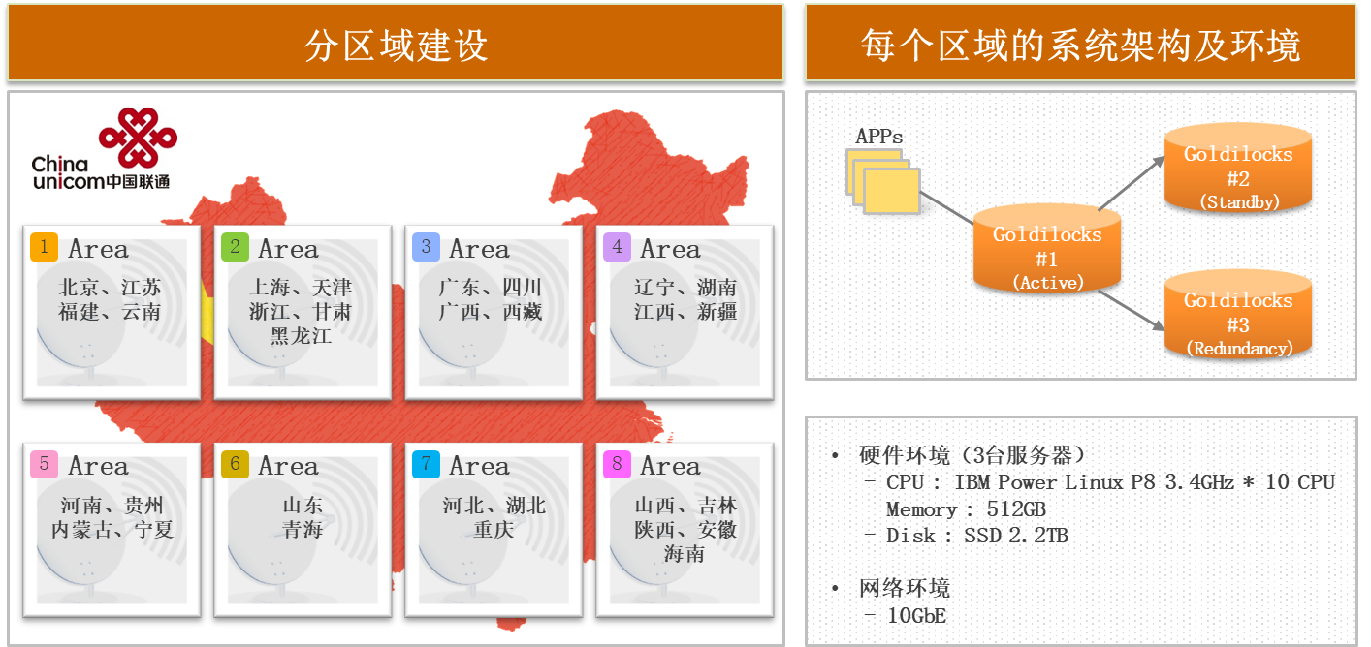
[图7]中国联通下一代结算/计费系统的结构和环境

5G，数据暴增，以及Goldilocks集群
人们预测5G商业化将带来数据暴增，企业都在担心‘如何处理快速稳定处理暴增的数据。Goldilocks集群将成为针对5G时代优化的数据管理解决方案。
让我们来看看提供城市服务的集合信息和通信技术（ICT）的“智能城市”。许多研究机构预计到2022年全球智慧城市市场将增长到1.217万亿美元，将成为未来10 - 20年增长最快的行业之一，已经成为很多企业们的没有硝烟的战场。
从装于路灯、交通信号灯等基础设施的各种传感器实时收集大量信息传送到区域控制中心或中央集成控制中心，控制中心收集和分析旅游、卫生、能源、环境、交通相关数据并发送给需要它的各种生活服务。在这样一个过程中，智能城市终端将产生大量的数据，也需要实时处理。例如，快速传送CCTV拍摄的交通堵塞视频（对人/对物，超速，超载，车辆火灾等）到控制中心，并且给该区间内通过的汽车提供信息和发出警报，则可以防止交通拥堵或采取快速行动。在分配交通流量和引入优化路径时不可缺少实时数据传输和处理。
智能电网是构成智能城市的核心之一，通过调节照明、制冷和供暖以及电力设备，节省峰值电力时间段能源的使用，并且凌晨时间段储存能源并出售节省开支。。对能源交易的价格查询和买卖签订，实时性也非常重要。在房地产领域，重要的是要看能源交易的价格谈判并达成交易。
翻译二：用智能设计组成的一个轴，掌握电力的效率性管理，控制着电力城市内建筑物的照明、冷暖、主要电容设备的调节，通过在克隆电力时间内节约使用，并且凌晨时间段储存能源，可以节省开支买卖签订也只能进行实施。
在100公里/小时以上速度运行的自动驾驶汽车中，数据处理的超低延迟也是必须的。 应立即识别和维护道路上数十或数百个车辆间距，因为它与人们的安全直接相关。

最近某云以上的广告在公共医疗领域也显示出了实时数据处理的必要性，引起了人们的关注。在海面上发生了因过热、爆炸引发的船舶火灾造成的重症患者的紧急情况，并已灾难申报。灾难安全平台的飞行装备和相机拍摄了遇难者的影像后，将其送往海洋警察的控制塔在事故现场，海员立即使用AR玻璃将患者的病情转移到当地创伤中心教授实时治疗伤者。到达事故现场的海警利用戴的AR眼镜将患者的状态直接送往医疗中心的某教授，并以此治疗伤者。不仅是公共医疗，在消防等保护人民安全的各个领域，大量数据的实时处理和超低延迟也已变得重要。
除以上情况，我们认为会有无数的领域需要超高速、超低延迟的数据处理。这是因为，除了通信终端设备，它可以适用于汽车、金融、制造、金融、农畜产业、流通、能源、媒体、娱乐等人类创造的所有领域。在生活周围的一切事物都成为终端的“超链接社会”，需要对应的最合适的数据处理方案。

不仅得到客户的认可，也获得TPC-C认证
到目前为止，我们分3篇介绍了“5G商用化”的数据增长趋势，并为这一目的进行优化的Goldilocks数据管理解决方案。与其他产品不同，Goldilocks集群可以保证一致性和发哦性能，在用户和数据增长时也不会发生性能抖动（Jitter），通过双份或三份节点的Active-Active方式实现无中断服务。在服务运营期间也能扩展数据库节点，提供灵活的可扩展性和高效的运营及管理。
数据库作为基础软件在实际业务中的验证尤为重要，从韩国交易所的KRX交易系统到三星证券订单系统、Bithumb Pro和中国联通实时计费系统，Goldilocks是一个经过测试并应用于可能导致巨额补偿的关键任务的NewSQL DBMS。 该数据库也是亚洲唯一一家获得TPC-C国际认证的数据库，该认证证明该软件符合为OLTP业务优化的数据库。通过性能评估和严格的质量测试，在韩国获得GS认证（一级）。 我们将再次强调它是一个具有技术能力的DBMS。

